**Отчет о деятельности ТОО «Экибастузтеплоэнерго»**

**по производству, передаче, распределению и снабжению тепловой энергией и исполнении инвестиционной программы за 1 полугодие** **2022г**

в соответствии с:

* Гл.7, п.307 «Правил осуществления деятельности субъектов естественных монополий», утвержденных Приказом Министра национальной экономики Республики Казахстан от 13 августа 2019г № 73.

субъект естественных монополий размещает отчет на своем интернет-ресурсе перед потребителями и иными заинтересованными лицами.

**28 июля 2022 года в 11.00 часов в г.Экибастуз, по адресу ул.М.Ауэзова, состоялись слушания отчета об объемах предоставленных регулируемых услуг по производству, передаче и распределению тепловой энергии, об исполнении утвержденной тарифной сметы и утвержденной инвестиционной программы по ТОО «Экибастузтеплоэнерго» за 1 полугодие 2022 года перед потребителями и иными заинтересованными лицами.**

1. **Об исполнении инвестиционных программ и (или) инвестиционных проектов, в том числе утвержденных ведомством уполномоченного органа**

На 2022г для ТОО «Экибастузтеплоэнерго» инвестиционная программа утверждена на сумму 537 761 тыс. тенге, источником инвестиций являются амортизационные отчисления в утвержденной тарифной смете. В 1 полугодии 2022г начаты работы по:

- реконструкция секции №2 золоотвала, с целью создания дополнительной емкости для складирования золошлаковых отходов.

Плановые затраты 287 388 тыс. тенге , освоено 10 229 тыс. тенге. Заключен договор на строительно-монтажные работы и на поставку материалов. Мероприятие находится в стадии исполнения.

- реконструкция схемы питьевого водоснабжения ЭТЭЦ и перевод бака запаса питьевой воды 6000 м3 на техническую воду.

Реализация данного проекта позволит повысить надежность работы станции за счет создания резерва технической воды, для бесперебойной работы станции в случае аварийного отключения подачи технической воды по сетям ГКП «Горводоканал». Получить экономическую выгоду за счет НЕиспользования питьевой воды для технических целей. Так же реконструкция предусматривает перевод пожарных водоводов на техническую воду, что позволит экономить более дорогую, по стоимости, питьевую воду.

Справочно: цена технической воды -118,92 тенге/м3, питьевой -591,5 тенге/м3, стоки 341,2 тенге/м3.

Плановые затрат 160 240 тыс. тенге. Мероприятие в стадии проработки.

- реконструкция зданий и сооружений, включает в себя работы по реконструкции кровли здания водогрейного корпуса КВТК. Проектом предусмотрено устройство кровли из армированной мембраны с механическим креплением, применение сэндвич-панелей с покрытием оцинкованного профлиста. Плановые затраты 74 557 тыс. тенге, заключен договор на строительно-монтажные работы, освоено 17 824 тыс. тенге. Работы продолжаются.

- приобретение основных средств, включает в себя приобретение устройства для врезки трубопроводов под давлением 20 бар и приобретение электронной системы управления очередью

Standing на 7 рабочих мест и 2 рабочих места.

Плановые затраты 15 576 тыс. тенге, мероприятие в стадии исполнения.

Кроме перечисленных работ выполнены **дополнительные мероприятия**:

- реконструкция оборудования котлоагрегата КВТК-100-150 ст.№ 13.

Мероприятие выполнено, освоено 58 389 тыс. тенге. Произведен ремонт экранной системы котлоагрегата, обшивы, рихтовочных поясов, коллектора, воздухоподогревателя, воздуховодов, газоходов, мельницы и теплоизоляции.

- реконструкция внеплощадочных тепловых сетей к центральным тепловым пунктам. Заключен договор на проектно-сметную документацию. Основание – неудовлетворительное техническое состояние т/сетей, вынос из помещений ЦТП запорно-регулирующей арматуры, принадлежащей ГКП «Горвооканал» (установление границы балансового разграничения между ТОО «Экибастузтеплоэнерго» и ГКП «Горводоканал». В 2022году планируется разработка проекта реконструкции, стоимость проекта 17 857 тыс. тенге. Работы в стадии выполнения.

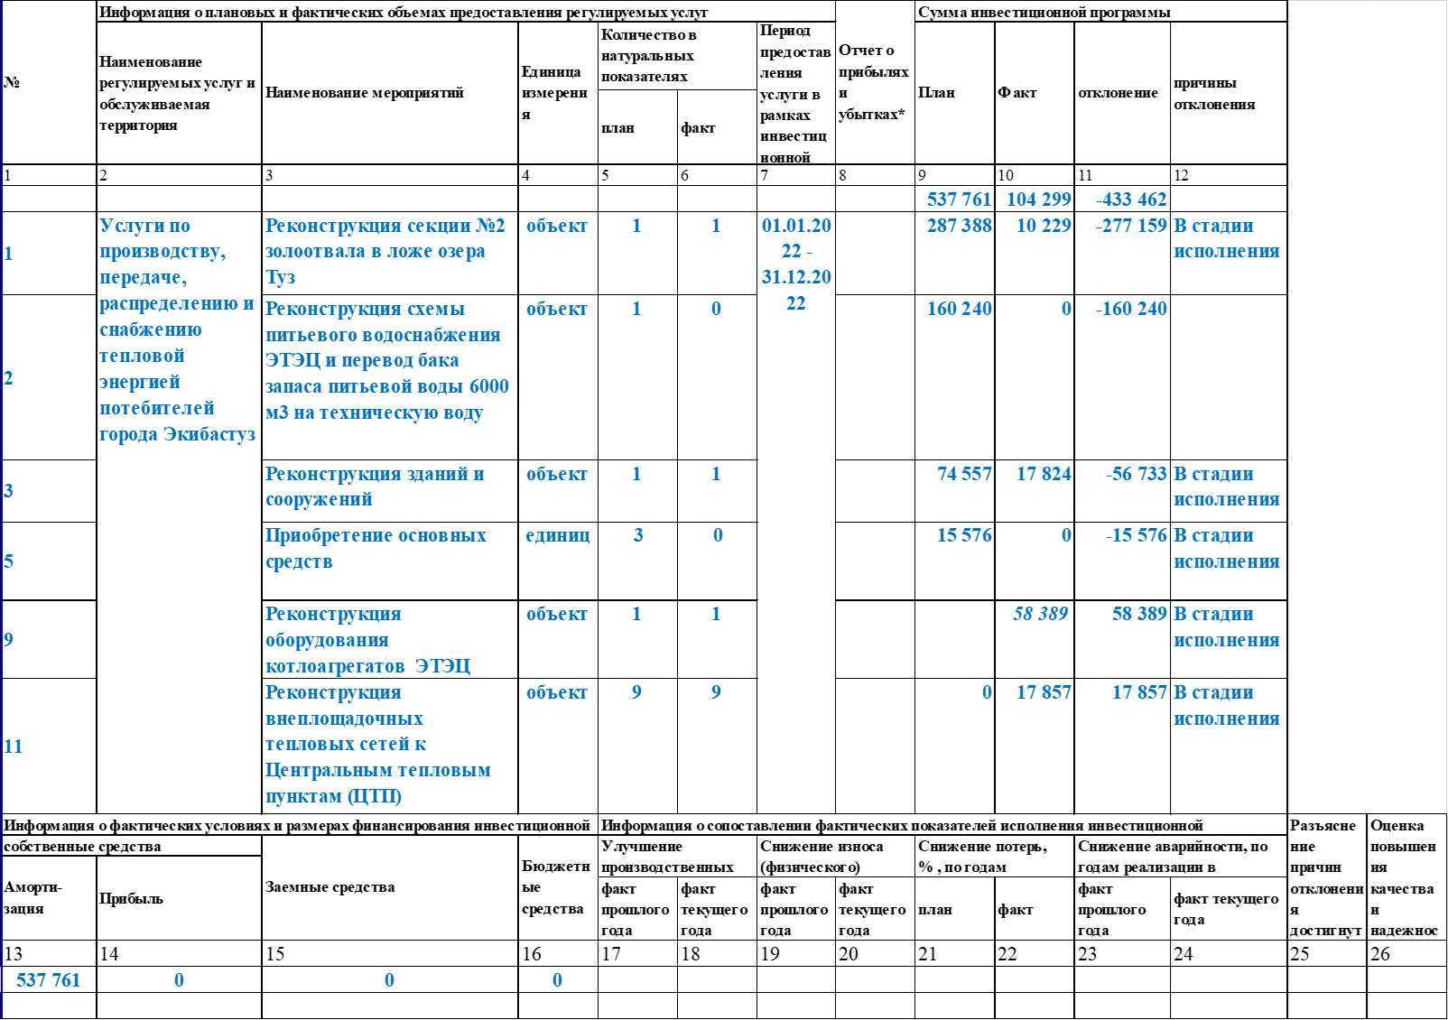

**Об основных финансово-экономических показателях деятельности субъекта естественной монополии за отчетный период**

Основные финансово-экономические показатели по ТОО «Экибастузтеплоэнерго»

за 1 полугодие 2022 года.

|  |  |
| --- | --- |
| **Доход всего** | тыс.тенге |
| Доход от производства, передачи, распределения и снабжения тепловой энергией | 2 480 472 |
| - - Доход от реализации т/э с учетом побоч.прод. *(невозврат конденсата, выявленная подпитка, самовольное подключение)* | 3 040 |
| **Прочие доходы** | 51 110 |
| **Себестоимость товарной продукции** | 2 562 286 |
| **Административные расходы** | 259 565 |
| **Расходы по реализации** | 63 097 |
| **Прочие расходы** | 294 190 |
| **Прибыль +,( убыток -)** | **(-644 516) убыток** |

1. **Об объемах предоставленных регулируемых услуг (товаров, работ) за отчетный период.**

**Реализация тепловой энергии по ТОО «Экибастузтеплоэнерго» за 1 полугодие 2022 года**

|  |  |  |  |  |  |
| --- | --- | --- | --- | --- | --- |
| **Наименование** | **Ед.**  **изм.** | **Предусмотрено в утвержденной тарифной смете на 2022г** | **Фактически сложившиеся показатели тарифной сметы за 1 полугодие 2022г** | **отклонение** | |
| **тыс. Гкал** | **%** |
| **ТОО «Экибастузтеплоэнерго»** | **тыс. Гкал** | **909,466** | **500,263** | **-409,203** | **-45%** |

1. **О проводимой работе с потребителями регулируемых услуг (товаров, работ**

Потребителями тепловой энергии ТОО «Экибастузтеплоэнерго» являются жители г.Экибастуз, бюджетные организации, промышленные предприятия и прочие юридические лица. Ежегодно с потребителями заключаются договора на поставку тепловой энергии согласно заявленных объемов. За 1 полугодие 2022 года поступило 9 заявлений от потребителей тепловой энергии с претензиями на недопоставку тепловой энергии. Все они были рассмотрены на заседании согласительной комиссии. По 5-ти заявлениям сделан перерасчет, по 4 заявлениям в перерасчете отказано, так как  оснований для перерасчета не было.

1. **Исполнение тарифной сметы по производству, передаче, распределению и снабжению тепловой энергией ТОО «Экибастузтеплоэнерго» за 1 полугодие 2022 г.**

Приказом РГУ «ДКРЕМ МНЭ РК по Павлодарской области» № 105-ОД от 20 декабря 2021г утверждена тарифная смета и средний тариф на производство, передачу, распределение и снабжение тепловой энергией на 2022г в размере 5 579,55 тенге/Гкал.

Плановый годовой объем в утвержденной тарифной смете составил 909,466 тыс. Гкал. За I полугодие 2022г, реализация тепловой энергии составила 500,263 тыс.Гкал. Средний тариф сложился в размере 4 958,34 тенге/Гкал. Средний тариф за 1 полугодие сложился ниже утвержденного по причине дифференциации тарифов по группам потребителей.

Доходы от производства, передачи, распределения и снабжения тепловой энергией за 1 полугодие составили 2  480 472 тыс. тенге. План в тарифной смете – 5 074 411 тыс. тенге.

Расходы на производство, передачу, распределение и снабжение тепловой энергией – 2 933 523 тыс. тенге. План в тарифной смете 5 447 534 тыс. тенге.

Прибыль в тарифной смете не заложена.

**Основные статьи расходов:**

Анализ отклонений по статьям тарифной смете не приводится, так как анализируемые периоды не сопоставимы. Тарифная смета запланирована на 2022 год, факт приводится за 1 полугодие 2022г.

**Статья «Сырье и материалы»** включает в себя расходы на химреагенты, техническую воду, эксплуатационные материалы. План 445 194 тыс. тенге, факт 325 294 тыс. тенге затраты освоены на 73%.

**«Топливо» -**уголь и мазут, план 916 382 тыс. тенге, факт 700 525 тыс.тенге, освоение на 76% . Рост цены на уголь составил 6%, на мазут на уровне тарифной сметы.

**«ГСМ»** план 43 367 тыс. тенге, факт 27 285 тыс**.** тенге, освоение 63%

Рост цены на зимнее дизтопливо составил 10%, цена на летнее на 2% ниже заявленного в тарифе.

**«Энергия»** план 189 768 тыс. тенге, факт 248 184 тыс. тенге, освоение 131%. Затраты, заложенные в тарифе на год освоены за 1 полугодие, перерасход связан с низким уровнем затрат на электроэнергию, учтенном при утверждении тарифной сметы.

Роста цены на электроэнергию учтенную в тарифе и фактическую нет.

Цена электроэнергии от АО «ПАВЛОДАРЭНЕРГО» 11,06 тенге/квтч, от ТОО «Экибастузэнерго» 24,54 тенге/квтч.

**«Оплата труда»** план 1 436 351 тыс. тенге. Факт 721 049 тыс. тенге. Освоение 50%.

Средняя зарплата производственного персонала в тарифе 197 518 тенге. численность 606 чел, фактическая численность за полугодие 536 чел, средняя заработная плата 224 207 тенге.

**«Амортизационные отчисления»** составили 10% от плановых. План 554 414 тыс. тенге, факт 49 097 тыс. тенге. Снижение уровня амортизации связано с проведенной переоценкой основных средств.

**«Ремонт»** исполнение по ремонтам составило 9 % от плановых

В тарифной смете 572 273 тыс. тенге, освоение 49 097 тыс. тенге.

Согласно графика ремонтов в 2022г запланировано:

По ЭТЭЦ

- Расширенный текущий ремонт котлоагрегата ст.№ 6 на сумму 58 409 тыс. тенге, по графику ремонт в июле. Освоения в 1 полугодии нет.

- Капитальный ремонт котлоагрегата ст.№ 12 на сумму 186 605 тыс. тенге, договор заключен, ведутся подготовительные работы, освоения в 1 полугодии не было.

- Капитальный ремонт турбогенератора ст.№ 1 на сумму 41 791 тыс. тенге, работы начаты в июле, в первом полугодии освоения нет.

- Капитальный ремонт вспомогательного оборудования ТЭЦ на сумму 35 011 тыс.тенге, в 1 полугодие выполнены ремонты на сумму 19 386 тыс.тенге. Работы на сумму 14 986 тыс. тенге выполнены силами собственного персонала. На 2 000 тыс. тенге оказано услуг подрядной организации по ремонту корпуса подшипника ШБМ и на 2 200 тыс. тенге выполнен ремонт бульдозерной техники подрядным способом.

- Ремонт зданий и сооружений на сумму 66 588 тыс. тенге, запланирован ремонт кровли главного корпуса, ремонт бункерного отделения и стенового ограждения подрядным способом.

По Тепловым сетям:

- Замена участков теплосети ТМ №VII от ТК-12Э до ТК -13Э на сумму 38 999 тыс. тенге, работы на стадии завершения, процент выполнения -80%, акт выполненных работ будет подписан при 100% выполнение в августе.

- Замена участка теплосети - 9 мкр т/с от ж.д. ул. Беркимбаева 102 до ж.д ул Сатпаева 38 на сумму 39 786 тыс. тенге, работы на стадии завершения, процент выполнения -80%, акт выполненных работ будет подписан при 100% выполнение в августе.

- Текущий ремонт магистральных и внутриквартальных тепловых сетей на сумму 112 547 тыс. тенге будет проводится собственными силами в 1 полугодии произведено ремонтов на сумму 29 365 тыс. тенге.

- Восстановление асфальтового покрытия на сумму 15 818 тыс. тенге, будет производится после завершения работ по ремонтам на тепловых сетях.

**«Услуги сторонних организаций»** в плане 448 566 тыс. тенге, факт 270 395 тыс. тенге, освоение 60 %. Это расходы на грузовой транспорт, технические исследования, пожарно-оперативное обслуживание, охрану объекта, утилизация отходов.

Среди перечисленных затрат, затраты на технические характеристики освоены на 21%, это связано с длительными процедурами заключения договоров на услуги. Освоение затрат планируется во 2 полугодии.

**«Плата за эмиссии в окружающую среду»**  освоение затрат 83 %.

**«Обязательные профессиональные пенсионные взносы»**  в 1 полугодии освоены на 80%.

**«Прочие расходы»** план 132 126 тыс. тенге, факт 69 698 тыс. тенге, освоение 53%. Это расходы на связь, спецодежду и спецмолоко, канцелярские товары, поверку приборов, хозпитьевую воду, плата за пользование земельными участками.

**«Административные расходы»** план 343 146 тыс. тенге, факт 234 692 тыс. тенге освоение 62%.

Расходы на заработную плату административного персонала составили 186 000 тыс.тенге. Плановая численность 62 чел, средняя заработная плата 250 000 тенге. Фактически за 1 полугодие численность составила 76 чел. Средняя заработная плата 203 886 тенге . Освоение затрат 50%.

Средняя заработная плата ниже плановой из-за увеличения численности персонала. В целом по предприятию средняя зарплата в тарифе 202 173 тенге, фактическая 218 821 тенге.

По налоговым платежам в тарифе 64 210 тыс. тенге факт 22 829 тыс. тенге. Освоение 36%. В связи с переоценкой основных средств, снижен налог на имущество.

Перерасход по коммунальным расходам сложился из-за низкого уровня затрат, учтенных в тарифной смете.

Перерасход по страхованию работников, в тарифе на год 9 795 тыс. тенге, фактически за полугодие 9 млн 642 тыс. тенге. Перерасход из-за заниженных затрат учтенных при утверждении тарифной сметы.

Перерасход по услугам автотранспорта, в тарифе на год 6 076 тыс. тенге, факт 11 345 тысяч тенге, также из-за заниженных затрат, учтенных при утверждении тарифной сметы.

**«Расходы по реализации»** Годовые затраты в тарифной смете 96 348 тыс. тенге, освоено за 1 полугодие 62 993 тыс.тенге.

Расходы на заработную плату по году 73 477 тысяч тенге, численность персонала 31 чел, средняя заработная плата 197 518 тенге. За 1 полугодие численность персонала 35 чел. Средняя заработная плата 168 771 тенге, снижение из-за превышения фактической численности над численностью в тарифной смете. Освоение 48%.

Понесены затраты не учтенные при утверждении в тарифной смете, такие как:

- доставка единых платежных документов – 1 572 тыс. тенге;

- услуги автотранспорта – 2 690 тыс. тенге;

- инкассация наличных касс и терминалов – 1 137 тыс. теге;

- проездные для контролеров – 298 тыс. тенге;

- услуги связи и интернет – 822 тыс. тенге;

- услуги банка 8 751 тыс. тенге (услуги за прием платежей).

За I полугодие 2022 в результате деятельности по производству, передаче, распределению и снабжению тепловой энергией получен убыток в сумме 453 млн. 50 тыс. тенге. Основная причина убытка – дифференциация тарифа по группам потребителей. От применения дифференцированного тарифа недополучен доход в размере 310 768 тыс. тенге.





**Перспективы деятельности (планы развития), в том числе возможных изменениях тарифов на регулируемые услуги**

В перспективе плана развития деятельности ТОО «Экибастузтеплоэнерго»

* модернизация оборудования с целью повышения технического уровня производства, снижения рисков аварийности и исключения простоев;
* минимизация удельных расходов на производство единицы тепловой и электрической энергии;
* усиление требований к охране здоровья персонала, промышленной безопасности и снижению травматизма;
* непрерывное обучение с целью повышения профессионального уровня сотрудников;
* предотвращение загрязнения окружающей среды.

Тариф для ТОО «Экибастузтеплоэнерго» утвержден на 2022г в упрощенном порядке. В конце года предприятие подготовит заявку и выйдет на защиту тарифа на услуги по производству, передаче, распределению и снабжению тепловой энергией в общем порядке, с вводом тарифа с 1 января 2023г.

Вопросов по докладу у аудитории не было.